«ҚАЗАҚСТАНДЫҚ САЛАЛЫҚ  БІЛІМ ЖӘНЕ ҒЫЛЫМ ҚЫЗМЕТКЕРЛЕРІНІҢ КӘСІПТІК ОДАҒЫ»  ҚОҒАМДЫҚ БІРЛЕСТІГІ | 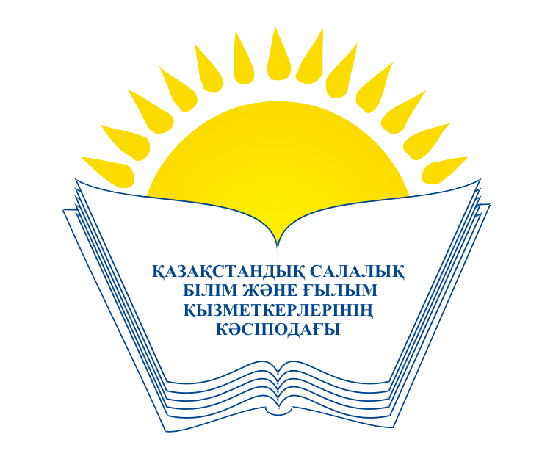 | ОБЩЕСТВЕННОЕ ОБЪЕДИНЕНИЕ  «КАЗАХСТАНСКИЙ ОТРАСЛЕВОЙ ПРОФЕССИОНАЛЬНЫЙ СОЮЗ РАБОТНИКОВ ОБРАЗОВАНИЯ И НАУКИ»

АТҚАРУ КОМИТЕТІ ИСПОЛНИТЕЛЬНЫЙ КОМИТЕТ

ҚАУЛЫ ПОСТАНОВЛЕНИЕ
23.06.2017 ж. № 10 3-т.

2016 жылдың қазан айындағы облыстық кәсіподақ ұйымының
қызметін тексеру барысында анықталған кемшіліктерді
жою жөніндегі кәсіподақтың Салалық Кеңесінің ұсыныстарын
орындаудағы Батыс-Қазақстан облыстық кәсіподақ комитетінің жұмысы туралы

Қазақстандық салалық білім және ғылым қызметкерлері кәсіподағының Атқару комитеті

ҚАУЛЫ ЕТЕДІ:
1. Батыс-Қазақстан облыстық кәсіподақ комитетінің төрағасы М.О.Даупаевтың «2016 жылдың қазан айындағы облыстық кәсіподақ ұйымының
қызметін тексеру барысында анықталған кемшіліктерді жою жөніндегі кәсіподақтың Салалық Кеңесінің ұсыныстарын орындаудағы Батыс-Қазақстан облыстық кәсіподақ комитетінің жұмысы туралы» ақпараты мәліметке алынсын.
2. Батыс-Қазақстан облыстық кәсіподақ комитетіне кәсіподақ органдары мен ұйымдарының нәтижелілігін арттыру, білім басқармасы органдарымен әлеуметтік әріптестікті жетілдіру, кәсіподақ ұйымдарының еңбек заңнамасын қадағалауын қоғамдық бақылауды күшейту, кәсіподақ қызметінің барлық бағыттары бойынша бастауыш кәсіподақ ұйымдарына тәжірибелік көмек көрсету жөніндегі жұмысты жалғастыру ұсынылсын.

Төрайым М.Т. Амантаева

